Конспект
мастер-класса

свадебный обряд
«Будэ вам жизня сщаслыва»,

посвященный краевому
творческому конкурсу
«Основные традиции и обычаи казаков Кубани»

Подготовила и провела:
ПДО – Калинина О.П.

ст.Камышеватская – 23.10.2025г.
Тема: конкурс «Лучший казачий класс».
Цель: сохранение культуры и традиций кубанского казачества, повышения творческого потенциала учащихся, их духовно-нравственного воспитания, интеллектуального и физического развития.
Задачи:
Образовательные:
- приобретение определенных знаний, умений, навыков, компетенций в фольклорном искусстве;
- развитие познавательного интереса к фольклорному творчеству;
- развитие интеллектуально-творческих способностей;
- выявить и изучить художественные средства выражения.
Развивающие:
- создание условий для самосовершенствования и самореализации детей;
- развитие профессиональных интересов;
- творческих, духовных потребностей и нравственных качеств.
Воспитательные:
- воспитание патриотизма через песенный материал;
- воспитание в новом поколении духовного богатства, накопленного народной культурой Кубани.
Методы обучения:
- словесный: объяснение;
- практический: разогрев артикуляционного аппарата через распевки, читка скороговорок;
- нагладный: показ.
Форма занятия: групповая работа.
Возраст детей: 12-18 лет (24 человека: 10 мальчиков, 14 девочек).
Дата и место проведения: 23.10.2025г.
МБОУ СОШ №8 им.П.М.Гурьева ст.Копанской – музей «Казачьей культуры и быта».
Оборудование, наглядные и дидактические материалы:
- 4 стула,
- 2 стола,
- 2 скатерти,
- кровать с убранством (подушки, накидки),
- сундук,
- седло,
- палка с колючкой-наконечником,
- сабля,
- красный угол (иконы, лампадка),
- красные ленточки,
- туфли невесты,
- свадебный бант для жениха,
- казачий платок невесте,
- носки жениху,
- кукла,
- соответствующие надписи («Совет да любовь!» и т.д.),
- деньги на одаривание,
- свадебные шишки,
- сито, хмель, деньги (мелочь) для осыпания гостей,
- подносы,
- выкупные подарки,
- приданое невесты (кастрюли, тарелки и т.д.),
- празднично украшенный стол жениха и невесты (каравай с гильцами, пироги, виноград, мед, конфеты),
- сценический женский кубанский костюм (юбка, блузка-басочка, кубанский платок),
- костюм невесты (белое платье, фата),
- сценический мужской казачий костюм (красная рубашка, пояс, черкеска с башлыком, кубанка, брюки),
- перевязки сватам-мужчинам (2 полотенца), сватьям-женщинам две ткани на платье,
- свадебные разноцветные цветки из бумаги всем участникам действа.

Структура занятия
Вводная часть: организационный момент (2 мин.)
Подготовительная часть: 5 минут.
Основная часть: 12 минут.
Контрольная часть: 5 минут.
Рефлексия: 5 минут.
Ход занятия:
Вводная часть: (2 минут).
Коллектив в сценических костюмах расположен в подготовленной ими аудитории – музее для дальнейшего действа. Входит педагог. Обращается к детям со словами приветствия на кубанском диалекте. Вводит в предысторию жизни наших предков, тем самым объявляя тему мастер-класса, информирует о целях и задачах.
Педагог: Сегодня мы прикоснемся к основам народной мудрости, к знаниям, без которых немыслима жизнь человека, которые важны для нас в современной действительности. Что нам необходимо делать перед принятием важнейших решений? Что дает человеку силу и защиту в трудной жизненной ситуации?
«Что и в огне не горит, и в воде не тонет? Из синя моря вынесет, из темна леса выведет, из неволюшки вызволит?» (Ответы детей).
Это чудесная сила, способная помочь в решении трудных жизненных задач, способная избавить человека от бед и невзгод. Эту силу может дать нам молитва-благословение. Благословение самых близких на земле людей – родителей (родимой матушки и родимого батюшки) – наиболее сильно и значимо. Что же означает слово «благословить»? (Ответы детей).
Слово «благословить» состоит из двух: «благо» и «славить». Владимир Иванович Даль в «Толковом словаре живого великорусского языка» так определяет значение этого слова: «благословить» - желать блага, добра, счастья, призывать на кого благоденствие.
Призвать благо, искренне желать добра и счастья, усердно молиться за детей своих может только самый близкий человек – мать. Поэтому материнская молитва считалась в народе самой действенной. Родная мать, в свою очередь, обращалась в молитве к Божьей Матери, к Богородице. И тем самым материнская молитва получала небесную силу, небесную материнскую поддержку.
Православные святые, посвятившие свою жизнь Богу, знали и помнили о значимости материнского благословения.
Вот случай из жития св. праведного Иоанна Кронштадтского. Он, наверное, многим известен. Как-то Великим постом он был серьезно болен, и врачи настоятельно советовали ему пить молоко для поддержания сил. Отец Иоанн отвечал, что согласится на это только с материнского благословения. Послали письмо в с.Суру Архангельской губернии; по прошествии времени пришел ответ. Мать писала, что посылает сыну родительское благословение, но разрешить ему в пост есть скромное не может. И отец Иоанн не пил молока, но поправился. Такова вера праведников, во всем полагающихся на волю Божию.
И если праведники спрашивают родительского благословения перед принятием решений, то и мы должны обращаться к родителям за помощью в сложных жизненных ситуациях, чтобы получить их духовную поддержку. В какие же жизненно важные моменты необходимо просить родительское благословение? (Ответы детей).
Итак, родительское благословение давалось детям:
- перед отъездом в дальнюю дорогу;
- перед ответственным или опасным делом;
- в свадьбу;
- перед смертью отца или матери на всю оставшуюся жизнь.
И вот сегодня мы с вами рассмотрим одно из родительского благословения – свадьбу.

Подготовительная часть: (5 минут).
Педагог (обращается к участникам обряда): Казаки и казачки, материал у нас сегодня песенный, значит надо разогреть артикуляционный аппарат путем определенных распевок. Гласные звуки хороши для распевания. Возьмем звук «А». Будем распевать от ноты «ДО» первой октавы, до ноты «ДО» второй октавы, и назад. (распеваются). Молодцы! Попробуем пропеть распевку « По дороге Петя шел и горошину нашел…». (исполняют).Умнички, молодцы!
Основная часть: (12 минут).
Педагог: Ну что, хотим побывать на некоторое мгновение в старинном обряде наших предков? (ответ детей). Только надо еще немного задержаться. Проговорим скороговорки для того, чтобы наш кубанский диалект звучал четко, выразительно.
- Шла Саша по шоссе,
И сосала сушку. (дети повторяют)
- Наша река широка как Ока,
Как Ока широка наша река.(дети повторяют)
Педагог: Вот и замечательно, а теперь – в путь! Да здравствуют традиции и обряды кубанского народа! (участники обряда распределились по своим местам).

(звучит в фонограмме старинная свадебная песня)
Казачья хата невесты в полном свадебном убранстве с приданным. Сидит невеста дожидается своих подруг для одевания.
Во дворе мать невесты. Она на плетень привязывает красную ленточку и произносит слова "Господи, Спаси, Сохрани и помилуй мою доченьку". Тут же подбегают подружки невесты и обращаются к матери.
Подружки: Тетя Оксана ! - 2р. Там Таня ище ны одилася?
Мать: Ну, проходьтэ, проходьтэ. Она вас уже заждалася.
(девушки-казачки заходят в хату, и под сопровождение песни «Прощай, Таничка!» одевают невесту).
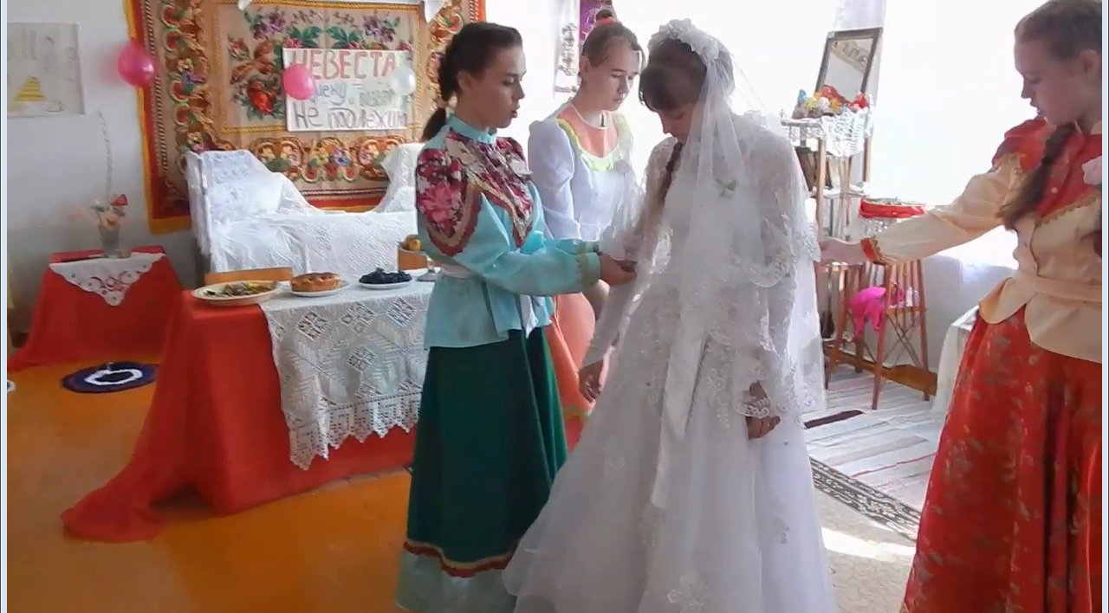
Когда невесту одели , она говорит подружкам.
Невеста Таня: Подружки вы мои, я вам ленты дарю як символ прощания с девичником.(дарит)
Мать: Ну, всэ. Идэм за стил. Скоро женых прыйдэ. (усаживают невесту за стол; с ней рядом садится её дружка; тут же звучит песня - один куплет «Ой, ты маты, зоря»).

Стол украшен свадебными снастями – каравай, пироги, конфеты, яблоки, пряники, виноград и т.д.

Сестра и брат невесты: (бегут со двора в хату со словами "женых идэ!" - 3 раза .
(звучит фонограмма старинных свадебных песен, сваты подходят к плетню).
Сторона невесты: (поют, обращаясь к сватам) :
Чого сваты тай наихалы – 2 раза
Чи по горох, чи по чечевицю,
Чи по нашу сэстрыцю?
Сваты: (отвечают) Открывайтэ, люды добри, калитку вашу и давайтэ нам голубку нашу.
Сват со стороны невесты: Заглянь у кишеню,
Да вытягни грощив жмэню.
Выклады на тарилочку,
Да выкупи соби жиночку.
(сваты подчиняются – отдают свои подарки).
Сторона невесты: (пропускают сватов и жениха в хату песней):
«Ой, дружочкы, вы, паняночкы-2р.
Встаньтэ вы тай на лавочкы.
Уступить дорогу князёви молодому».
(Сваты со стороны жениха и сам жених подходят к столу, где сидит невеста. За столом сидят и брат с сестрой невесты для выкупа).
Звучит песня для брата невесты.
Поют сторона невесты.
Братэку нэ лякайся-2р.
Братэку постарайся
Нэ продавай сэстру
За руб, за четыре.
Возьмы соби золотого зятя,
Молодого.
Жених Коля: (спрашивает у брата невесты)
Шо тоби, Васылько?
Васылько: (поднимается с места в руках у него длинная палка, а на краю палки вверху привязан трава «репьях».)
Даром сэстру свою нэ отдам (стукнул по полу палкой) Сидло на коня.
Сваты со стороны жениха: Губа ны дура.
Сваты со стороны невесты: А як же.
(дарят брату сестре седло. Он уходит из-за стола)
Жених: ( обращается к сестре невесты) А тоби шо, девочка?
Сестра невесты: Куклу. (она получает куклу от стороны сватов и убегает). Жених подходит к невесте, она ему прикалывает на грудь белый свадебный цветок и в это время звучит песня
Тыше, боярэ, сидайтэ-2р.
С пылу нэ сбырайтэ
Наша Таня пава
Шоб тоби нэ прыпало.
Сват со стороны невесты: Одаривание молодых! Слово имиють родители!
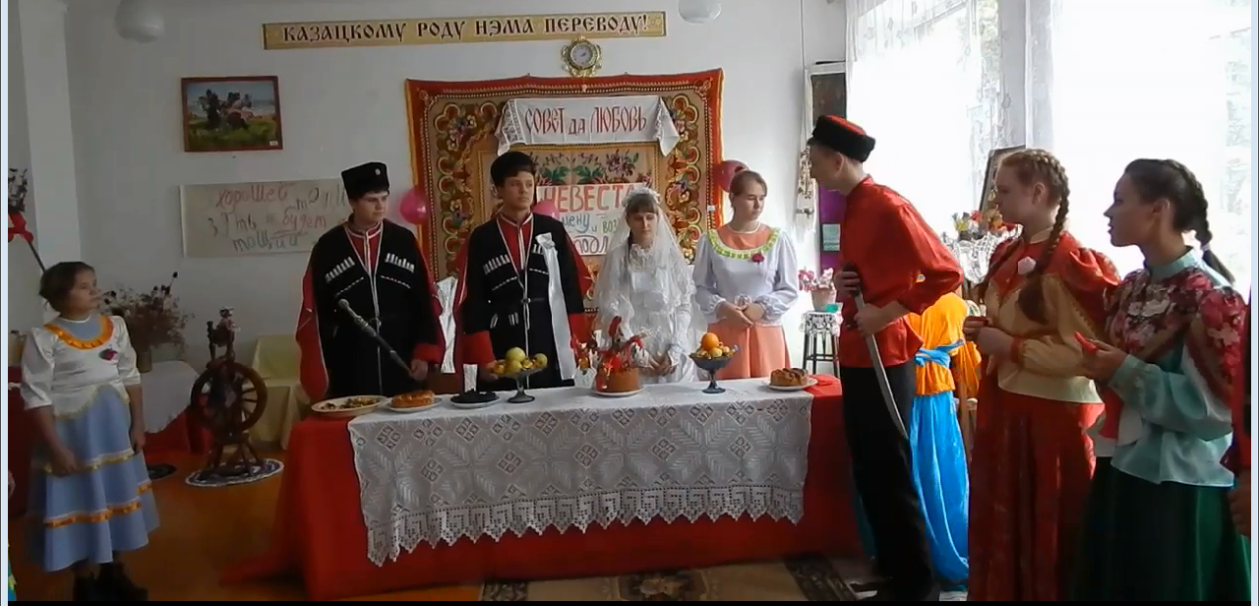
Мать: Дороги наши Количка и Таничка! С законным браком вам поздравляим. Любви и сщастья желаим. Дарю вам мидни
Шоб ны булы бидни.
Отец: И сэрэбро, шоб було добро.
Мать: Тоби, Таня, платок и чулкы, а тоби, Коля, носкы.
Отец: Ты ны подумай, шо мы таки бидни, коня тоби дарю, шоб зэмлю пахав и хлиб на столи був.
Мать: И корову, без нэи нияк.
Отец: (дарит саблю). Ище сабэльку дарю для охоты. Ну, а главный подарок, цэ наша Танечка, будэтэ размовлять!
Сват со стороны невесты:(обращается к молодым) Молоди, выходьтэ из-за стола, вас родители благословлять. (кладет под ноги кужух. Молодые становятся на колени).
Мать: (с иконой в руках) Счастья вам и здоровья!

( Благословляет обоих, крестит иконой, передаёт отцу. Он тоже благословляет их, крестит иконой. Они её целуют.)
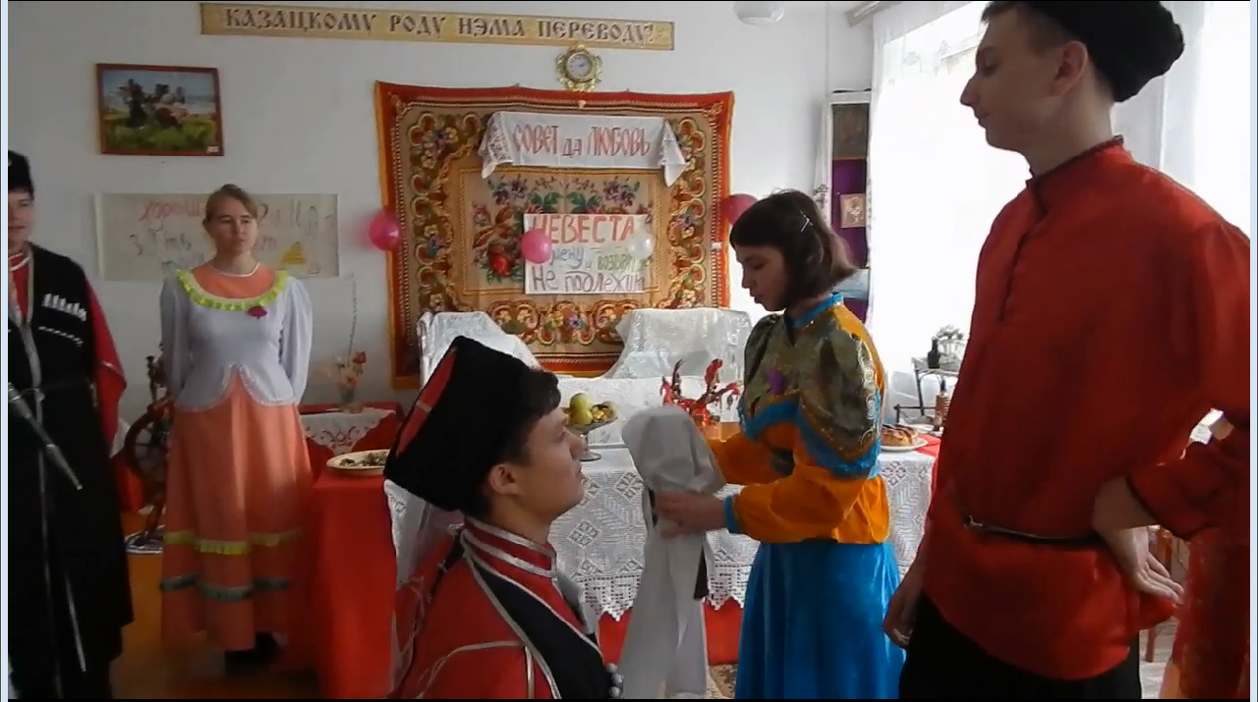
Отец: Любви и мира вам, диточки.
Вместе: Детишек побольше. В добрый путь.!
(Молодые поднимаются. Из под ног убирается кужух. Все участники исполняют песню " Ой, оглянься матэ").
Ой, оглянься, матэ-2р.
В тэбэ пуста хата
Ны мысочкы, ны тарилочкы
Осталыся одни стиночкы.
(Все гости - сваты обоих сторон «опустошают» хату невесты. Приданное каждый в свои руки во время исполнения этой песни).

Звучит дальше песня «Оцэ ж тоби, нэнька моя».
Отец: Ой, женых хороший,
Все: А невеста красыва.
Будэ вам жизня сщаслыва!
Жито мы пожинаим,
Сщастья вам пожелаим!
Все исполняет песню «Выноград я садыла».
В этот момент сваты приплясывая, раздают шишки всем гостям. После исполнения песни звучит финальная свадебная песня старинная фонограмме. Молодые впереди и все гости выходят с хаты, мать невесты обсыпает всех гостей хмелем, конфетами, фундуковыми орешками , деньгами.

Контрольная часть: (5 минут).
Педагог: Спасибо вам, мои дорогие! Возвращайтесь на исходную. Давайте поговорим. Вам понравилось то, что вы делали сами? (дети отвечают). Вы по-настоящему побывали в старинном кубанском казачьем обряде. Отлично справились с поставленной задачей. А как вы этого достигли?
Дети: Благодаря, во-первых, духовно-нравственным воспитательным моментам со стороны педагога. Во-вторых, работой над дикцией, правильным диалектом, голосоведение. Над всем, чему вы нас учите. Здорово! Класс! Спасибо!

Рефлексия: (5 минут).
Педагог: Вот и закончилась наша сегодняшняя встреча. Вы, надеюсь, тоже очень рады такому повороту событий. Заняв 1 место на муниципальном этапе, наша работа заняла призовое 3 место и в крае. Вручили Диплом Призера краевого конкурса «Лучший казачий класс». С чем Вас и поздравляю! Этим вы подытожили свое времяпровождение в нашем творческом объединении «Родничок». Вы доказали свою любовь к Родине, к традициям и обрядам наших предков. До свидания, ребята, до новых встреч!

Участники коллектива покидают территорию музея, где происходило это действо.

